即墨“4·21”一般道路交通事故调查报告
来源：即墨区应急管理局 青岛市即墨区·事故调查报告
原文链接：http://www.jimo.gov.cn/zwgk/bmxxgk/yjglj/zdgk/sgdcbg/202310/t20231007_7497559.shtml
发布时间：2023-08-02 抓取时间：2026-10-16

清新版
山东省青岛市即墨区人民政府官方网站
登录
联系电话
网站检索
山东公务邮
无障碍浏览
政策问答平台
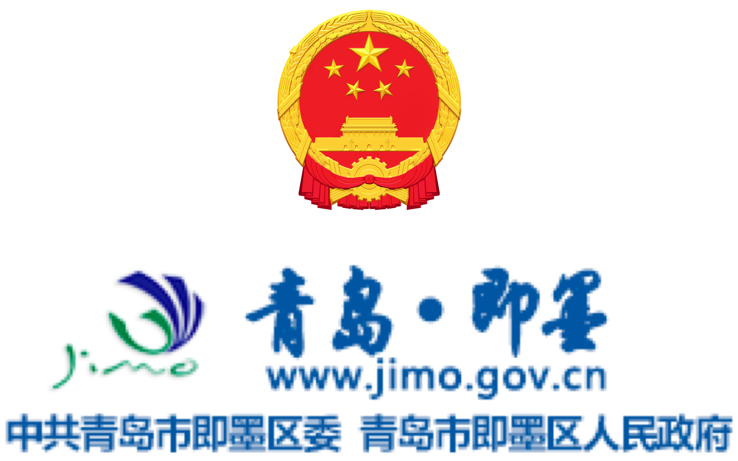
导航
• 首页
• 政务公开
• 政务服务
• 互动交流
• 优化营商环境
• 数据开放
• 千年商都•泉海即墨
登录
智能问答
联系电话
网站检索
山东公务邮
长者专区
进入清新版
切换电脑端
首页 政务公开 政务服务 互动交流 优化营商环境 数据开放 千年商都•泉海即墨 政策问答平台
搜索
热搜词：
首页 政务公开 政务服务 互动交流 优化营商环境 数据开放 千年商都•泉海即墨
返回手机版
山东省青岛市即墨区人民政府官方网站
登录
联系电话
网站检索
山东公务邮
无障碍浏览
政策问答平台
切换电脑端
山东省青岛市即墨区人民政府官网
首页
政务公开
政务服务
互动交流
优化营商环境
数据开放
•
长者专区
退出关怀版
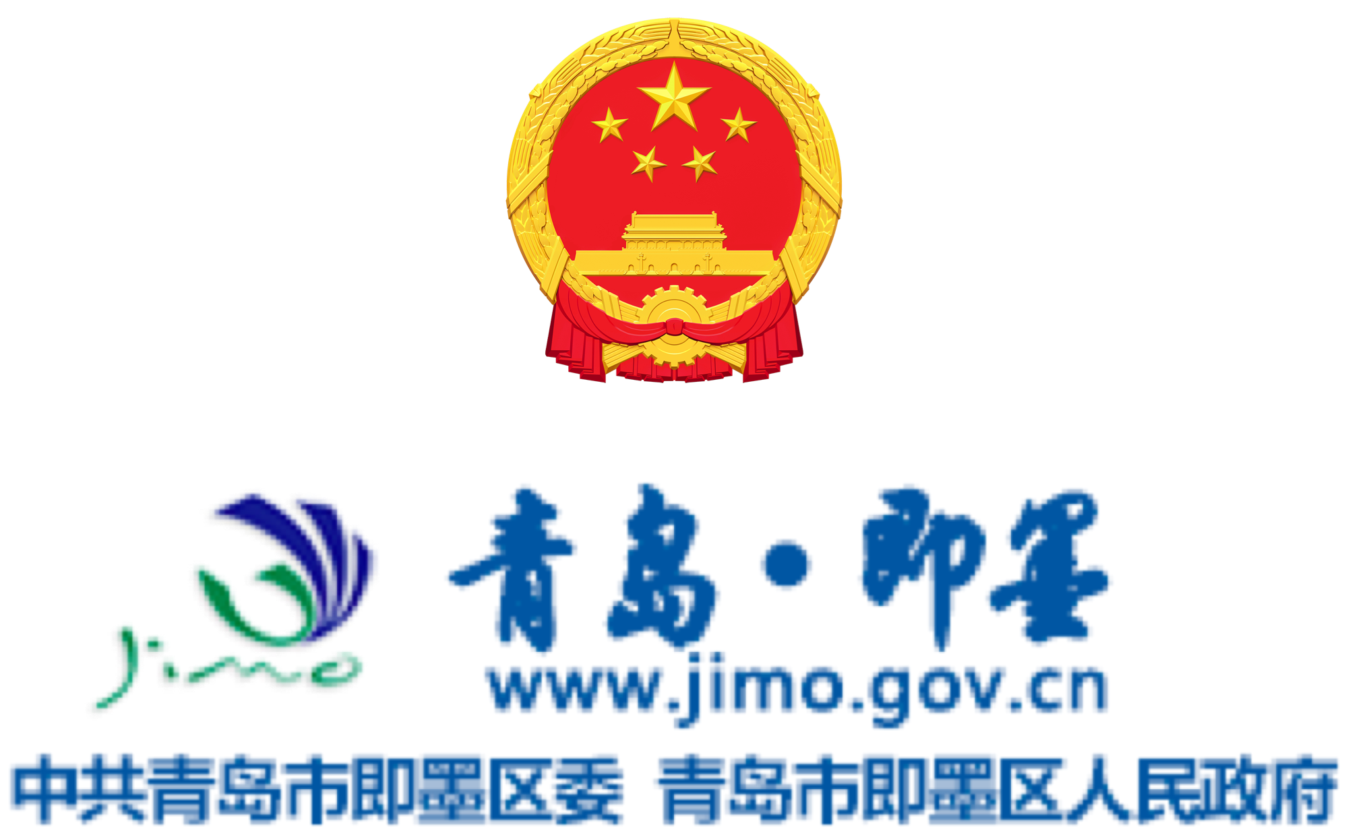
搜索
大家都在搜：
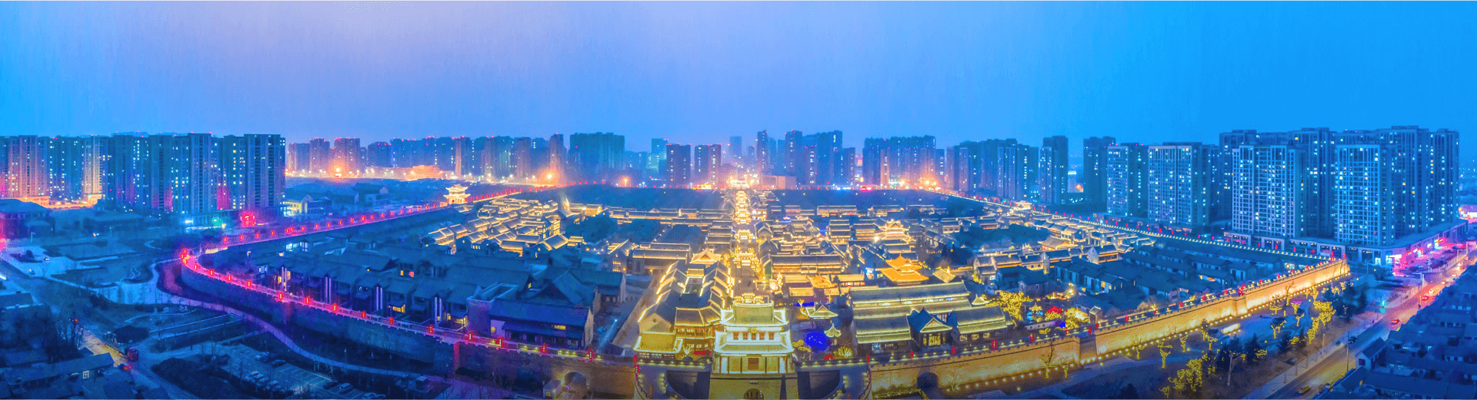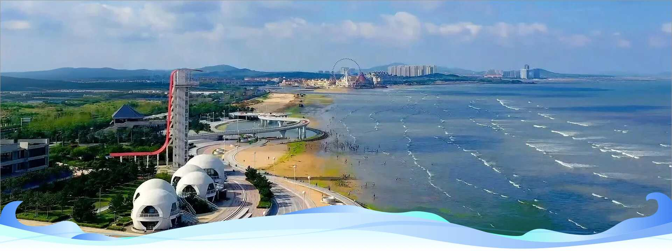
首页 政务公开 政务服务 互动交流 优化营商环境 数据开放 千年商都•泉海即墨
首页 政务公开 政务服务 互动交流 优化营商环境 数据开放 千年商都•泉海即墨
去这里
请输入检索词
当前位置：
首页>区政府信息公开>部门信息公开>区应急管理局>法定主动公开内容>事故调查报告
即墨“4·21”一般道路交通事故调查报告
发布日期：2023-08-02
收藏
纠错
建言
下载
• word下载
• pdf下载
2023年4月21日19时50分许，即墨区河王路祥和丰农场处发生一起重型自卸货车与一辆两轮电动车相撞的交通事故，造成两轮电动车驾驶员当场死亡，直接经济损失125万元。
事故发生后，依据《生产安全事故报告和调查处理条例》（国务院令493号）、《山东省生产安全事故报告和调查处理办法》（省政府令第349号）、《山东省实施道路交通事故安全责任制规定》（省政府令第315号）、青岛市人民政府办公厅《关于转发市安全监管局等部门青岛市较大道路交通事故责任调查处理工作意见（试行）的通知》（青政办发〔2010〕19号）和青岛市人民政府安全生产委员会办公室《关于进一步做好一般道路交通事故责任调查处理工作的通知》（青安办〔2013〕53号）等法规规章的规定，经区政府同意，决定成立由区应急管理局局长任组长，区应急管理局、区交通运输局、市公安局即墨分局、区总工会组成的即墨“4·21”一般道路交通事故调查组，并邀请区纪委监委机关和区人民检察院派员参加。
事故调查组按照“科学严谨、依法依规、实事求是、注重实效”的原则和“四不放过”要求，通过现场勘验、调查取证、技术鉴定和综合分析，查明了事故发生的经过和原因，认定了事故性质，提出了对事故责任者的处理建议和防范整改措施。
事故调查组认定，即墨“4·21”一般道路交通事故是一起因车辆驾驶人夜间行驶未降低行驶速度，观察不周，未确保安全驾驶造成的一般生产安全责任事故。
一、事故基本情况
（一）事故发生单位、事故车辆、驾驶人及伤亡人员概况
1.事故发生单位情况：鲁UU3535号重型自卸货车登记所有人为青岛昌鹏建工有限公司（以下简称：昌鹏公司），统一社会信用代码：91370282MA3MKXX36J，类型：有限责任公司（自然人独资），登记住所：山东省青岛市即墨市通济新区邢家岭村，注册资本：壹佰万元整。经营范围：普通货运（依据交通部门核发的《道路运输经营许可证》开展经营活动）等。该公司取得《道路运输经营许可证》，证号为鲁交运管许可青字370282019586号，有效期至2023年9月22日，发证机关青岛市即墨区行政审批服务局。
2.鲁UU3535号重型自卸货车情况：鲁UU3535号重型自卸货车发动机号：200217230747，识别代码：LZZ1EXVDXLD598010，初次登记日期为2020年04月09日，审验有效期止2024年4月30日，车辆使用性质为货运，核定载质量15670kg,事故时空车未载货。该车交强险和第三者责任险于2023年4月13日到期，事故发生时无交强险和第三者责任险，于2023年5月23日再次投保。该车于2023年2月13日进行了机动车安全技术检验，并提交了道路运输证审验申请，于2023年4月12日取得道路运输证，证号为鲁交运管青字370282333028号，核发机关为青岛市即墨区交通运输局。
3.重型自卸货车驾驶人情况：尹某，男，45岁，汉族，户籍地：山东省即墨市北安街道办事处泥洼村631号甲，取得《经营性道路货物运输驾驶员》从业资格，有效期至2026年10月11日。于2023年4月17日入职昌鹏公司，是鲁UU3535号重型自卸货车驾驶人，持B2E型机动车驾驶证。
4.两轮电动车驾驶人情况：于某，男，60岁，汉族，户籍地：山东省青岛市即墨区蓝村镇西时于庄村3号甲，于事故中死亡。
（二）事故发生单位安全管理情况
昌鹏公司成立了安全生产领导小组，设置了专职安全员和动态监控管理人员，建立了安全生产责任制度、安全教育培训制度、驾驶员及车辆管理制度、车辆动态监控管理制度等规章制度；每日组织对驾驶员召开晨会，进行班前安全教育；组织开展隐患排查并建立隐患整改台账，形成闭环管理；制定了道路交通应急预案、恶劣天气应急预案等专项应急预案，2023年2月开展了突发交通事件应急演练；制定了《安全生产费用投入保障制度》，按规定提取了安全生产费用。该公司对尹某进行了为期3天的岗前培训，签订了《驾驶员安全生产责任书》和《货运驾驶员安全营运保证书》。
事故发生后，昌鹏公司对事故进行了调查分析，召开了全员安全警示教育会议，开展了安全隐患大排查。
（三）事故发生经过
根据公司安排，2023年4月21日16时许，尹某前往即墨区移风店镇的汽修厂将在此维修电路的鲁UU3535号重型自卸货车开回公司厂区内。待车辆维修好后，19时20分许，尹某驾驶车辆驶出汽修厂，计划经蓝王路、河王路至昌鹏公司。19时50分，鲁UU3535号重型自卸货车以行驶速度约为55km/h行驶至祥和丰农场门口处时，与右前方同向推行两轮电动车的于某刮碰，于某及两轮电动车被不同程度撞出，鲁UU3535号重型自卸货车向前运动一段距离后停驻，于某当场死亡。
（四）事故现场情况
跟据《山东金光司法鉴定中心鉴定意见书》，该事故现场位于即墨区河王路祥和丰农场门口处，现场道路呈南北走向。现场货车位于南北道路东侧，呈头东南尾西北状态。两轮车位于货车的西南，呈头东南尾西北左侧倒地状态。现场路面留有货车制动痕迹、两轮车车体划痕以及在货车右前轮处下见车把护套及破碎的散落物。
（五）人员伤亡和直接经济损失情况
事故造成1人死亡，直接经济损失125万元。
（六）其他情况
1.事故道路情况：河王路呈南北走向，路中心设有单黄实线，沥青路面，半幅路面系混合车道。事发路段近三年内未发生较大道路交通事故，未列入危险路段，符合《道路交通安全隐患路段排查认定标准》。
2.车辆检验情况：鲁UU3535号重型自卸货车整车制动合格，左远灯外/内发光强度合格，右远灯外/内发光强度不合格。
3.车辆损坏情况：鲁UU3535号重型自卸货车前保险杠向后弯折变形，对应右前组合灯具上下部分见凹陷变形以及似布纹状印痕；右前外围板处附尘见擦拭痕迹；第一轴右侧轮胎外侧见刮碰痕迹。
4.天气情况：事故时天气阴，夜间，无路灯照明。
5.尸检情况：于某符合严重颅脑损伤死亡。
6.乙醇检验情况：在送检的于某血样中检出乙醇成分，含量为220.9mg/100ml；在送检的尹某血样中未检出乙醇成分。
二、事故应急救援处置情况
事故发生后，尹某立即拨打了120和122，并向昌鹏公司报告了事故情况。昌鹏公司接到事故报告后立即启动应急预案，公司相关负责人第一时间赶赴事故现场，协助交警处置事故。
4月21日19时52分，青岛市公安局即墨分局110指挥中心接报警后，迅速转报即墨分局交警大队、南泉派出所、120急救中心。19时55分许，即墨分局交警大队事故科、蓝村中队和南泉派出所迅速赶赴事故现场展开工作。蓝村中队负责控制肇事司机尹某并维护现场交通秩序，南泉派出所负责现场警戒工作，事故科负责现场勘查工作。经120急救中心现场确认于某当场死亡。
事故发生后，即墨分局交警大队相关负责人第一时间赶赴事故现场，并成立情况信息、现场勘查、救援疏导和善后清理四个小组，全力做好了事故调查和善后处理工作。目前，事故善后工作已完成。
经评估，此次事故的应急救援处置工作及时、有效、到位，符合应急预案和道路交通事故处理有关法律法规的要求。
三、事故原因分析
（一）事故原因
尹某夜间驾驶车辆上路行驶未降低行驶速度，观察不周，未做到安全驾驶是引发该事故的全部原因。
（二）道路交通事故责任认定情况
根据《道路交通事故认定书》（第37021520230000133号）对事故认定如下：尹某驾车违反《中华人民共和国道路交通安全法》第二十二条第一款和《中华人民共和国道路交通安全法》第四十二条第二款之规定，是单方过错，根据《中华人民共和国道路交通安全法实施条例》第九十一条和《道路交通事故处理程序规定》第六十条第一款第一项之规定，尹某负事故全部责任，于某无事故责任。
四、有关单位存在的主要问题
昌鹏公司建立的车辆档案中缺少车辆保险信息；未按照国家规定投保机动车第三者责任强制保险；《车辆检查和评定登记表》中机动车安全技术检验日期登记有误。
五、对有关人员及单位的处理建议
（一）追究刑事责任人员
尹某，男，肇事车辆驾驶人，对事故发生负有全部责任，犯交通肇事罪，已判处有期徒刑一年、缓刑一年，并由公安交警部门对其B2E型驾驶证做出吊销驾驶证的处罚。
（二）其他处理建议
1.尹某，男，肇事车辆驾驶人，驾驶未投保机动车第三者责任强制保险车辆上道路行驶，公安交警部门已对其处以罚款8960元的行政处罚。
2.王某，男，37岁，昌鹏公司安全科科长、安全管理人员，未建立健全车辆档案，建议由昌鹏公司按照公司内部规定作出处理。
3.建议由即墨区交通运输局按照道路运输企业安全质量管理体系的有关规定对昌鹏公司进行处理。
六、事故主要教训
机动车驾驶人法律意识薄弱，不能充分遵守交通法规的各项规定，驾车时存在侥幸、麻痹大意心理，机动车驾驶人驾车上路行驶观察不周，未确保安全驾驶的违法行为仍然存在。
七、事故整改和防范措施
1.落实安全生产主体责任。昌鹏公司要及时修订安全生产管理制度，完善各项安全管理台账，进一步强化驾驶人的安全教育和培训。建立健全隐患自查自改闭环管理机制，做到安全责任、安全管理、安全投入、安全培训、应急救援“五到位”。建立完善日常考评和检查机制，督促驾驶人严格遵守和执行，采取有效技术、管理措施，提高安全意识。
2.严厉打击道路交通违法行为。公安交警部门要继续采取各种有效措施，盯紧整治重点车辆，整治重点交通违法，切实做到“逢车必查，逢章必纠，依法处罚”，责令恢复原状，监督整改到位后再予以放行，对重中型货运车辆保持严管严查的高压态势，严厉打击各类道路交通违法行为。
3.加强行业监督管理。交通运输部门要指导督促运输企业深刻吸取本起事故的教训，强化安全生产的法制观念，全面履行企业安全生产主体责任，加强对货运车辆管控，继续加大监管力度，发现运输企业存在违法行为，坚决予以依法查处，督促运输企业全面履行安全生产主体责任。
4.强化道路交通安全宣传教育。各相关部门要充分利用各类新闻媒介，深入开展“大提示”“大曝光”“大宣传”活动，大力曝光交通事故危害后果，广泛宣传安全行车常识。要突出抓好农村地区宣传教育，紧盯农村“一老一少”、务工人员等重点人群广泛宣传教育，引导群众自觉抵制违法行为，自觉遵守交通法规。
下一篇 >
< 上一篇

相关阅读
请输入文字
发表评论
我要写信
请登录后提交
提交
评论列表(0条)
查看更多评论
• 回到顶部
•
中央政府 中央政府门户网站 外交部 国防部 国家发展和改革委员会 教育部 科学技术部 工业和信息化部 国家民族事务委员会 公安部 民政部 司法部 财政部 人力资源社会保障部 自然资源部 生态环境部 住房和城乡建设部 交通运输部 水利部 农业农村部 商务部 文化和旅游部 国家卫生健康委员会 退役军人事务部 应急管理部 人民银行 审计署 国家语言文字工作委员会 国家外国专家局 国家航天局 国家原子能机构 国家核安全局 国务院国有资产监督管理委员会 海关总署 国家税务总局 国家市场监督管理总局 国家广播电视总局 国家体育总局 国家统计局 国务院参事室 国家机关事务管理局 国家认证认可监督管理委员会 国家标准化管理委员会 国家新闻出版署（国家版权局） 国家宗教事务局 国务院港澳事务办公室 国务院研究室 国务院侨务办公室 国务院台湾事务办公室 国家互联网信息办公室 国务院新闻办公室 新华通讯社 中国科学院 中国社会科学院 中国工程院 国务院发展研究中心 中国气象局 国家金融监督管理总局 中国证券监督管理委员会 国家行政学院 国家信访局 国家粮食和物资储备局 国家能源局 国家国防科技工业局 国家烟草专卖局 国家移民管理局 国家林业和草原局 国家铁路局 中国民用航空局 国家邮政局 国家文物局 国家中医药管理局 国家矿山安全监察局 国家外汇管理局 国家知识产权局 国家公园管理局 国家公务员局 国家档案局 国家密码管理局
省级政府 北京 天津 河北 山西 内蒙古 辽宁 吉林 黑龙江 上海 江苏 浙江 安徽 福建 江西 山东 河南 湖北 湖南 广东 广西 海南 重庆 四川 贵州 云南 西藏 陕西 甘肃 青海 宁夏 新疆 香港 澳门 新疆生产建设兵团
市级政府 青岛政务网 济南政务网 淄博政务网 潍坊政务网 烟台政务网 威海政务网 泰安政务网 东营政务网 济宁政务网 日照政务网 聊城政务网 临沂政务网 菏泽政务网 枣庄政务网 德州政务网 滨州政务网
区市政府 市南区政务网 市北区政务网 李沧区政务网 崂山区政务网 西海岸新区政务网 城阳区政务网 即墨区政务网 胶州市政务网 平度市政务网 莱西市政务网
镇街、部门 区人民政府办公室 区发展和改革局 区教育和体育局 区科学技术局 区工业和信息化局 区民政局 区司法局 区财政局 区人力资源和社会保障局 区自然资源局 区住房和城乡建设局 区交通运输局 区水务管理局 区农业农村局 区商务局 区文化和旅游局 区卫生健康局 区退役军人事务局 区应急管理局 区审计局 区行政审批服务局 区市场监督管理局 区综合行政执法局 区统计局 区医疗保障局 区信访局 区海洋发展局 通济街道办事处 潮海街道办事处 环秀街道办事处 北安街道办事处 龙山街道办事处 龙泉街道办事处 温泉街道办事处 鳌山卫街道办事处 蓝村街道办事处 大信街道办事处 灵山街道办事处 移风店镇人民政府 段泊岚镇人民政府 金口镇人民政府 田横镇人民政府 田横岛省级旅游度假区管委 通济新经济区管委


• 知即墨APP


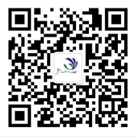
• 政务新媒体矩阵

链接： 即墨区人大常委会 即墨区纪律检查委员会 即墨总工会 即墨共青团 即墨妇联 即墨区关心下一代工作委员会 即墨贸促会 即墨科协 即墨红十字会

• 网站地图
• 联系我们
青岛市即墨区人民政府办公室主办 地址：青岛市即墨区通济街140号 邮编：266200
E_mail ：jmzw@qd.shandong.cn 青岛市即墨区人民政府版权所有
鲁ICP备05035873号
鲁公网安备 37028202000557号
政府网站标识码3702820003 当前在线人数

网站地图 联系我们
即墨区人民政府办公室主办
政府网站标识码3702820003
鲁ICP备05035873号
鲁公网安备 37028202000557号
当前在线人数

